CRONOGRAMA DE ACTIVIDADES
UNIDAD Nº 1 “Narrativa”
DOCENTE:  Constanza Orozco Álvarez  email: c.orozcoalvarez@gmail.com Fono: +56984974935  Profesora Diferencial:  Yasna Quintrel Jaramillo Fono : +56945713083  Email: yasnaquintrel@gmail.com | CURSO O NIVEL:  6° Básico | ASIGNATURA:  Lenguaje y Comunicación

SEMANA /FECHA | OBJETIVOS | ACTIVIDADES | ADECUACIÓN PROYECTO INTEGRACIÓN | RECURSO | FECHA ENTREGA
05 de mayo | Comprender textos aplicando estrategias de comprensión lectora. | - Desarrollo actividades del libro “Historia de una mangosta” página 16 del libro, responder las preguntas que se encuentran en la página.  - Desarrollo actividad “Trabajo con palabras” página 17 (realizar la actividad en el libro)  - Lectura y análisis del cuento Rikki-tikki-tavi. (página 18 a la 31) Resolver las preguntas que aparecen “DURANTE LA LECTURA” | Se brindará apoyo personalizado y grupal a través clases explicativas mediante audios de WhatsApp o llamada telefónica como apoyo en la relación a las actividades enviadas para los estudiantes del programa de integración escolar.  - Monitoreo de actividades, en horario estipulado para el grupo curso.  - Se enviará audio de la lectura comprensiva RIKKI-TIKKI-TAVI. Extracto del profesor digital (audios en base al texto escolar) | Libro del estudiante  Cuaderno de lenguaje  Lápices | 11 de mayo
18 al 22 de mayo | Analizar aspectos relevantes de las narraciones. | - Responder las actividades “Después de leer” página 32. Responde en el libro  - Desde la pregunta número 4 hasta la 11 respóndela en tu cuaderno. (Guíate por el formato que está más abajo).  - “Analizar el narrador” (página 34-35) Realizar actividades que se presentan en esas páginas. | Monitoreo de actividades y revisión de avances en conjunto, retroalimentación de respuestas vía grupo de WhatsApp .  Se enviará audio recordando contenido “NARRADOR” ¿Quién es? ¿Cómo identificarlo? Entre otros. | Libro del estudiante  Cuaderno de lenguaje  Lápices | 22 de mayo
25 al 29 de mayo | Escribir creativamente narraciones que incluyan descripciones y diálogos. | Evaluación formativa:  En una hoja en blanco crea una historieta con la historia de Rikki-tikki-tavi, incluye en ella a los personajes principales y secundarios y a un narrador. Utiliza como mínimo 6 viñetas y un máximo de 15.  Utiliza lápices de colores, hoja de block, y guíate por el ejemplo que se anexa más abajo.  Además se adjunta pauta de evaluación para que te guíes y cumplas con los criterios que se evaluaran.  IMPORTANTE:  - Sube fotografías claras de tus trabajos, de lo contrario no serán revisadas.  - Guarda todos tus trabajos en una carpeta, para posteriormente entregarlos. | Se revisará vía WhatsApp el proceso de desarrollo de la evaluación formativa.  Dicho proceso de apoyo será en base a la pauta de evaluación adjuntada. | Libro del estudiante  Cuaderno de lenguaje  Lápices  Block | 29 de mayo
Formato del cuaderno
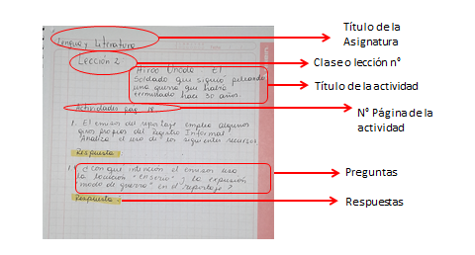

Formato comic
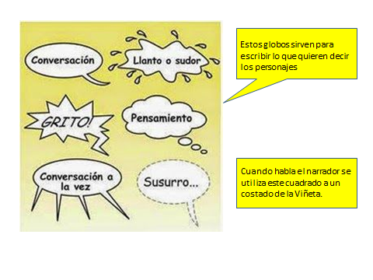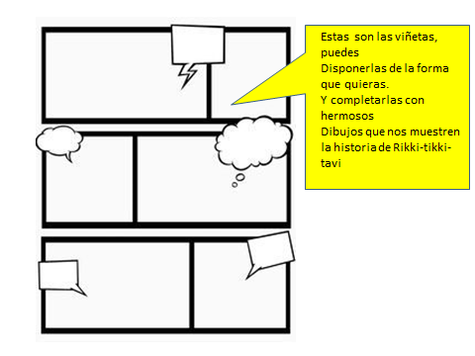

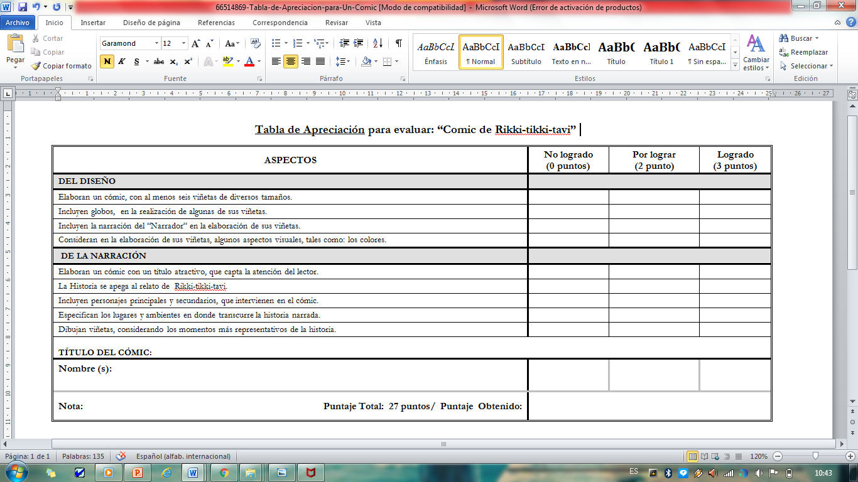
Pauta de Evaluación

